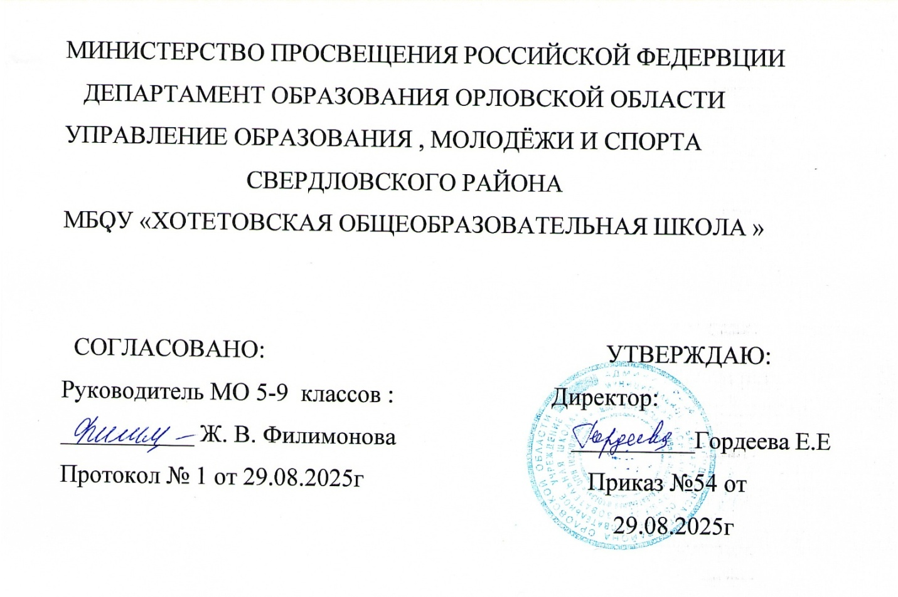

РАБОЧАЯ ПРОГРАММА КОРРЕКЦИОННОГО ЗАНЯТИЯ
«Занятия с педагогом-психологом»

5-9 КЛАСС (Надомное обучение)

Срок реализации – 1 год

Составитель : Воронухин А.С. – педагог – психолог.

2025-2026 учебный год.

Пояснительная записка
Рабочая программа (2-й вариант) образования обучающихся с умственной отсталостью направлена на формирование общей культуры, обеспечивающей, в соответствии с общепринятыми нравственными и социокультурными ценностями развитие необходимых для самореализации и жизни в обществе практических представлений, умений и навыков, позволяющих достичь максимально возможной самостоятельности и независимости в повседневной жизни.
Принципы и подходы к формированию адаптированной основной образовательной программы образования обучающихся с умственной отсталостью (интеллектуальными нарушениями).
В основу Рабочей программы для обучающихся с умеренной, тяжелой и
глубокой умственной отсталостью (интеллектуальными нарушениями),
тяжелыми и множественными нарушениями в развитии положены принципы
государственной политики РФ в области образования:
- гуманистический характер образования, единство образовательного
пространства на территории Российской Федерации;
- светский характер образования, общедоступность образования,
адаптивность системы образования к уровням и особенностям развития и
подготовки обучающихся;
- принцип коррекционно-развивающей направленности образовательного
процесса, обуславливающий развитие личности обучающегося и
расширение его «зоны ближайшего развития» с учетом особых
образовательных потребностей;
- онтогенетический принцип;
- принцип преемственности, предполагающий взаимосвязь и
непрерывность образования обучающихся с умеренной, тяжелой и
глубокой умственной отсталостью (интеллектуальными нарушениями),
тяжелыми и множественными нарушениями в развитии на всех этапах
обучения: от младшего до старшего школьного возраста;
- принцип целостности содержания образования, обеспечивающий наличие
внутренних взаимосвязей и взаимозависимостей между отдельными
предметными областями и учебными предметами, входящими в их состав;
- принцип направленности на формирование деятельности,
обеспечивающий возможность овладения обучающимися с умеренной,
тяжелой и глубокой умственной отсталостью (интеллектуальными
нарушениями), тяжелыми и множественными нарушениями в развитии
всеми видами доступной им предметно-практической деятельности,
способами и приемами познавательной и учебной деятельности,
коммуникативной деятельности и нормативным поведением;
- принцип переноса усвоенных знаний и умений и навыков и отношений,
сформированных в условиях учебной ситуации, в различные жизненные
ситуации, что позволяет обеспечить готовность обучающегося с
умеренной, тяжелой и глубокой умственной отсталостью
(интеллектуальными нарушениями), тяжелыми и множественными
нарушениями в развитии к самостоятельной ориентировке и активной
деятельности в реальном мире.
В силу наличия тяжелых нарушений развития для обучающихся данной группы показан индивидуальный уровень итогового результата общего образования. Благодаря этому варианту образования все обучающиеся, вне зависимости от тяжести состояния, могут вписаться в образовательное пространство, где принципы организации предметно-развивающей среды, оборудование и технические средства, программы учебных предметов и коррекционных технологий, содержание и методы работы определяются индивидуальными возможностями и особыми образовательными потребностями ребенка.
Итоговые достижения обучающихся с умственной отсталостью, с ТМНР принципиально отличаются от требований к итоговым достижениям умственно отсталых детей без дополнительных нарушений. Они определяются индивидуальными возможностями ребенка с тяжелыми и множественными нарушениями развития и тем, что его образование направлено на максимальное развитие жизненной компетенции. Овладение знаниями, умениями и навыками в различных образовательных областях («академический» компонент) регламентируется рамками полезных и необходимых инструментов для решения задач повседневной жизни. Накопление доступных навыков коммуникации, самообслуживания, бытовой и доступной трудовой деятельности, а также перенос сформированных представлений и умений в собственную деятельность (компонент «жизненная компетенция») готовит обучающегося к использованию приобретенных в процессе образования способностей для активной жизни в семье и обществе.
Итогом образования человека с умственной отсталостью, с ТМНР является нормализация его жизни. Под нормализацией понимается такой образ жизни, который ведет подавляющее большинство обычно развивающихся людей: жить дома, решая разные вопросы повседневного быта; участвовать в трудовой деятельности вместе с другими людьми; проводить свободное время, решая где, как и с кем; в целом иметь возможность самостоятельно принимать решения и нести за них ответственность. Общим результатом образования такого обучающегося может стать набор компетенций, позволяющих максимально самостоятельно (соразмерно психическим и физическим возможностям) решать задачи, направленные на нормализацию его жизни.
Вышеперечисленные особые образовательные потребности детей с умственной отсталостью, с ТМНР диктуют необходимость специальной индивидуальной образовательной программы для их обучения и воспитания. Целью реализации такой программы является достижение ребенком максимально возможной самостоятельности в решении повседневных жизненных задач, включение его в жизнь общества через индивидуальное поэтапное и планомерное расширение жизненного опыта и повседневных социальных контактов в доступных для каждого обучающегося пределах.

Планируемые (ожидаемые) результаты освоения рабочей программы.
Планируемые результаты освоения обучающимися с умственной отсталостью (интеллектуальными нарушениями) рабочей программы (далее – планируемые результаты) являются одним из важнейших механизмов реализации требований ФГОС образования обучающихся с умственной отсталостью.
Основным ожидаемым результатом освоения обучающимся рабочей программы по 2-му варианту является развитие жизненной компетенции, позволяющей достичь максимальной самостоятельности (в соответствии с его психическими и физическими возможностями) в решении повседневных жизненных задач, включение в жизнь общества через индивидуальное поэтапное и планомерное расширение жизненного опыта и повседневных социальных контактов.
Рабочая программа направлена на формирование 2-х групп результатов:
- личностных, включающих сформированность мотивации к обучению и познанию, социальные компетенции, личностные качества;
- предметных, включающих освоенный обучающимися в ходе изучения учебного предмета опыт специфической для данной предметной области деятельности по получению нового знания и его применению.
Результаты освоения программы рассматриваются как возможные (примерные) и соразмерные с индивидуальными возможностями и специфическими образовательными потребностями обучающихся.
Личностные результаты освоения данной программы включают:
1) основы персональной идентичности, осознание своей принадлежности к определенному полу, осознание себя как «Я»;
2) социально-эмоциональное участие в процессе общения и совместной деятельности;
3) формирование социально ориентированного взгляда на окружающий мир в его органичном единстве и разнообразии природной и социальной частей;
4) формирование уважительного отношения к окружающим;
5) овладение начальными навыками адаптации в динамично изменяющемся и развивающемся мире;
6) освоение доступных социальных ролей (обучающегося, сына (дочери), пассажира, покупателя и т.д.), развитие мотивов учебной деятельности и формирование личностного смысла учения;
7) развитие самостоятельности и личной ответственности за свои поступки на основе представлений о нравственных нормах, общепринятых правилах;
8) формирование эстетических потребностей, ценностей и чувств;
9) развитие этических чувств, доброжелательности и эмоционально-нравственной отзывчивости, понимания и сопереживания чувствам других людей;
10) развитие навыков сотрудничества с взрослыми и сверстниками в разных социальных ситуациях;
11) формирование установки на безопасный, здоровый образ жизни, наличие мотивации к труду, работе на результат, бережному отношению к материальным и духовным ценностям.

Предметные результаты освоения рабочей программы планируются учетом индивидуальных возможностей и специфических образовательных потребностей обучающихся:
1) Овладение доступными средствами коммуникации и общения - вербальными и не вербальными.
2) Умение пользоваться доступными средствами коммуникации в практике экспрессивной и импрессивной речевой деятельности для решения соответствующих возрасту житейских задач.
3) Элементарные математические представления о форме, величине; количественные (дочисловые), пространственные, временные представления.
4) Овладение способностью пользоваться математическими знаниями при решении соответствующих возрасту житейских задач.
5) Освоение средств изобразительной деятельности и их использование в повседневной жизни.
6) Способность к совместной и самостоятельной изобразительной деятельности.
7) Представления о явлениях и объектах неживой природы, смене времен года и соответствующих сезонных изменениях в природе, умения адаптироваться к конкретным природным и климатическим условиям.
8) Представления о животном и растительном мире, их значении в жизни человека.
9) Элементарные представления о течении времени.
10) Умение поддерживать образ жизни, соответствующий возрасту, потребностям и ограничениям здоровья; поддерживать режим дня с необходимыми оздоровительными процедурами.
11) Представления о своей семье, взаимоотношениях в семье.
12) Умение решать постоянно возникающие жизненные задачи, связанные с удовлетворением первоочередных потребностей.
13) Представления о мире, созданном руками человека.
14) Расширение представлений об окружающих людях: овладение первоначальными представлениями о социальной жизни, о профессиональных и социальных ролях людей.
15) Освоение навыков учебной деятельности и накопление опыта продуктивного взаимодействия с взрослыми и сверстниками.
16) Стремление находить друзей, участвовать в коллективных играх, мероприятиях, занятиях, организовывать личное пространство и время (учебное и свободное).
17) Накопление положительного опыта сотрудничества, участия в общественной жизни.
18) Восприятие собственного тела, осознание своих физических возможностей и ограничений.

СОДЕРЖАТЕЛЬНЫЙ РАЗДЕЛ

Программа коррекционного курса «Занятия с педагогом-психологом»
Цели программы:
- освоение обучающимися доступных средств невербальной коммуникации: взгляда, мимики, жеста, предмета, графического изображения, знаковой системы;
- освоение таблицы букв, карточек с напечатанными словами, набора букв как средства коммуникации;
- освоение коммуникативных таблиц, коммуникативных тетрадей, коммуникативных устройств для общения в школе, дома и в других местах.
Содержание коррекционного курса «Занятия с педагогом-психологом».
Коммуникация с использованием невербальных средств:
- Указание взглядом на объект при выражении своих желаний, ответе на вопрос.
- Выражение мимикой согласия (несогласия), удовольствия (неудовольствия);приветствие (прощание) с использованием мимики.
-Выражение жестом согласия (несогласия), удовольствия (неудовольствия),
благодарности, своих желаний; приветствие (прощание), обращение за помощью, ответы на вопросы с использованием жеста.
-Привлечение внимания звучащим предметом; выражение удовольствия(неудовольствия), благодарности звучащим предметом; обращение за помощью, ответы на вопросы, предполагающие согласие (несогласие) с использованием звучащего предмета.
-Выражение своих желаний, благодарности, обращение за помощью, приветствие
(прощание), ответы на вопросы с предъявлением предметного символа.
- Выражение согласия (несогласия), удовольствии (неудовольствия), благодарности, своих желаний, приветствие (прощание), обращение за помощью, ответы на вопросы, задавание вопросов с использованием графического изображения (фотография, цветная картинка, черно-белая картинка, пиктограмма).
- Выражение согласия (несогласия), удовольствия (неудовольствия), благодарности, своих желаний, приветствие (прощание), обращение за помощью, ответы на вопросы, задавание вопросов с использованием карточек с напечатанными словами.
- Выражение согласия (несогласия), удовольствия (неудовольствия), благодарности, своих желаний, приветствие (прощание), обращение за помощью, ответы на вопросы, задавание вопросов с использованием таблицы букв.
- Выражение своих желаний, согласия(несогласия), благодарности, приветствие (прощание), обращение за помощью, ответы на вопросы,
задавание вопросов, рассказывание с использованием компьютера
(планшетного компьютера).
Развитие речи средствами невербальной коммуникации:
Импрессивная речь:
- Понимание простых по звуковому составу слов (мама, папа, дядя и др.). Реагирование на собственное имя. Узнавание (различение) имён членов семьи, учащихся класса, педагогов.
- Понимание слов, обозначающих предмет (посуда, мебель, игрушки, одежда, обувь, животные, овощи, фрукты, бытовые приборы, школьные принадлежности, продукты, транспорт, птицы и др.).
-Понимание обобщающих понятий (посуда, мебель, игрушки, одежда, обувь, животные, овощи, фрукты, бытовые приборы, школьные принадлежности, продукты, транспорт, птицы и др.).
-Понимание слов, обозначающих действия предмета (пить, есть, сидеть, стоять, бегать, спать, рисовать, играть, гулять и др.).
- Понимание слов, обозначающих признак предмета (цвет, величина, форма и др.).
- Понимание слов, обозначающих признак действия, состояние (громко, тихо, быстро, медленно, хорошо, плохо, весело, грустно и др.).
- Понимание слов, указывающих на предмет, его признак (я, он, мой, твой и др.).
- Понимание слов, обозначающих число, количество предметов (пять, второй и др.). Понимание слов, обозначающих взаимосвязь слов в предложении (в, на, под, из, из-за и др.).
- Понимание простых предложений.
- Понимание сложных предложений.
- Понимание содержания текста.
Экспрессия с использованием средств невербальной коммуникации:
- Сообщение собственного имени посредством напечатанного слова (электронного устройства).
- Сообщение имён членов семьи (учащихся класса, педагогов класса) посредством напечатанного слова (электронного устройства).
- Использование графического изображения (электронного устройства) для обозначения предметов и объектов (посуда, мебель, игрушки, одежда, обувь, животные, овощи, фрукты, бытовые приборы, школьные принадлежности, продукты, транспорт, птицы и др.).
- Использование графического изображения (электронного устройства) для обозначения действия предмета (пить, есть, сидеть, стоять, бегать, спать, рисовать, играть, гулять и др.).
- Использование графического изображения (электронного устройства) для обозначения признака предмета (цвет, величина, форма и др.).
- Использование графического изображения (электронного устройства) для обозначения обобщающих понятий (посуда, мебель, игрушки, одежда, обувь, животные, овощи, фрукты, бытовые приборы, школьные принадлежности, продукты, транспорт, птицы и др.).
- Использование графического изображения (электронного устройства) для обозначения признака действия, состояния (громко, тихо, быстро, медленно, хорошо, плохо, весело, грустно и др.).
- Использование напечатанного слова (электронного устройства,) для обозначения слова, указывающего на предмет, его признак (я, он, мой, твой и др.).
- Использование электронного устройства для обозначения числа и количества предметов (пять, второй и др.).
- Составление простых предложений с использованием графического изображения (электронного устройства).
- Ответы на вопросы по содержанию текста с использованием графического изображения (электронного устройства).
- Составление рассказа по последовательно продемонстрированным действиям с использованием графического изображения (электронного устройства).
- Составление рассказа по одной сюжетной картинке с использованием графического изображения (электронного устройства).
- Составление рассказа по серии сюжетных картинок с использованием графического изображения (электронного устройства).
- Составление рассказа о прошедших, планируемых событиях с использованием графического изображения (электронного устройства).
- Составление рассказа о себе с использованием графического изображения(электронного устройства).
СПИСОК ИСПОЛЬЗОВАННОЙ ЛИТЕРАТУРЫ
1. Приказ Минобрнауки РФ от 19 декабря 2014 г. № 1599 «Об
утверждении федерального государственного образовательного стандарта
образования обучающихся с умственной отсталостью
(интеллектуальными нарушениями)»
2. РГПУ им. А.И.Герцена, Санкт-Петербург, 2015 «Методические рекомендации по внедрению ФГОС НОО обучающихся с ограниченными возможностями здоровья и ФГОС образования обучающихся с умственной отсталостью (интеллектуальными нарушениями) в систему работы образовательных учреждений РФ».
3. Забрамная С.Д., Исаева Т.Н. Знаете ли вы нас? Методические рекомендации для изучения детей с умеренной и тяжелой умственной отсталостью. – М.: В Секачев, 2012.
4. Забрамная С.Д., Исаева Т.Н. Изучаем обучая. Рекомендации по изучению детей с тяжелой умственной отсталостью. – М.: Институт общегуманитарных исследований. В Секачев, 2002.
5. Царев А.М. Специальная индивидуальная программа развития (СИПР) – основа образования обучающихся с умственной отсталостью (интеллектуальными нарушениями) в контексте ФГОС.

